ДАЧНАЯ АМНИСТИЯ

Оформление права собственности на строения

ДАЧИ, САДОВЫЕ ДОМА, ИНДИВИДУАЛЬНЫЕ ГАРАЖИ, СТРОЕНИЯ ВСПОМОГАТЕЛЬНОГО НАЗНАЧЕНИЯ

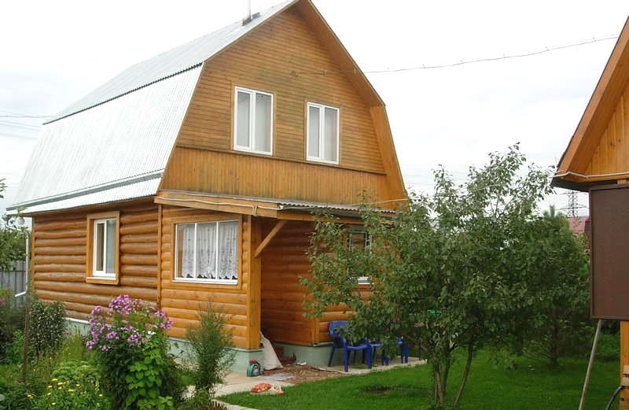
Наличие:
1) правоустанавливающего документа на земельный участок, предоставленный для ведения дачного хозяйства, садоводства, индивидуального жилищного или индивидуального гаражного строительства, ведения личного подсобного хозяйства,
2) кадастрового паспорта земельного участка*

Заполнение декларации (самостоятельно)

собственником либо его представителем

по нотариально удостоверенной доверенности,

содержащей соответствующие полномочия

Форма декларации об объекте недвижимого имущества утверждена приказом Министерства экономического развития и торговли РФ
от 15.08.2006 № 232

Обращение в Управление Федеральной регистрационной
службы по Чувашской Республике за регистрацией прав
и получением свидетельства о государственной
регистрации права собственности

* Представление кадастрового паспорта земельного участка не требуется в случае, если:
право на указанный земельный участок ранее зарегистрировано в установленном законом порядке;
указанный земельный участок предназначен для ведения дачного хозяйства или садоводства и если представлено заключение правления соответствующего садоводческого или дачного некоммерческого объединения, подтверждающее, что создаваемый или созданный объект недвижимого имущества расположен в пределах границ указанного земельного участка, а также имеется справка Управления Федерального агентства кадастра объектов недвижимости по Чувашской Республике с указанием кадастрового номера земельного участка;
указанный земельный участок предназначен для ведения личного подсобного хозяйства и если представлено заключение органа местного самоуправления соответствующего поселения, подтверждающее, что создаваемый или созданный объект индивидуального жилищного строительства расположен в пределах границ указанного земельного участка.
для строительства, реконструкции соответствующего создаваемого или созданного объекта недвижимого имущества не требуется в соответствии с законодательством Российской Федерации выдачи разрешения на строительство (к таким объектам относятся, например, гаражи).

